
МИНИСТЕРСТВО ОБРАЗОВАНИЯ И НАУКИ
САМАРСКОЙ ОБЛАСТИ

СЕВЕРО-ВОСТОЧНОЕ УПРАВЛЕНИЕ
ПРИКАЗ
от 18 октября 2011 года № 171-од

О проведении окружного заочного этапа регионального конкурса «Лидер в образовании Самарской области – 2011»

Во исполнение распоряжения МОиН СО от 14.10.2011г. №768-р «Об организации и проведении регионального конкурса «Лидер в образовании Самарской области – 2011» и в целях распространения инновационного, внедрения педагогических и управленческих технологий, способствующих развитию кадрового потенциала в системе образования Северо-Восточного образовательного округа, п р и к а з ы в а ю:
- Утвердить:
  - Положение окружного этапа Конкурса (Приложение № 1).
  - Программу Конкурса (Приложение № 2).
  - Состав жюри Конкурса (Приложение № 3).
  - Критерии оценки конкурсных материалов (Приложение № 4).
- Провести окружной этап регионального конкурса «Лидер в образовании Самарской области – 2011» (далее Конкурс) с 15 по 19 ноября 2011г.
- ГОУ ДПО ЦПК «Ресурсный центр» (Радаевой) обеспечить информирование образовательных учреждений и проведение Конкурса в указанные сроки.
- Контроль исполнения настоящего приказа возложить на начальника отдела развития образования СВУ Е.А.Серову.

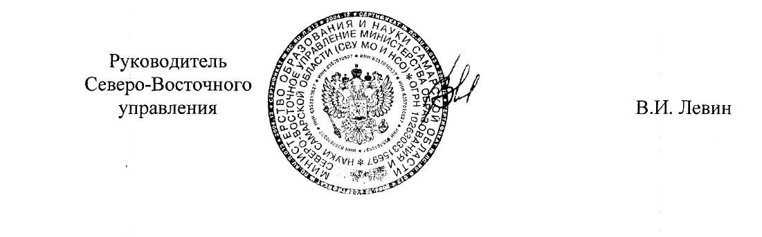

Приложение № 1
к приказу
СВУ МОиН СО
от 18.10.11 г. № 171-од

Положение об окружном этапе регионального конкурса
«Лидер в образовании Самарской области -2011»

1. Общие положении
1.1.Окружной этап регионального конкурса «Лидер в образовании Самарской области -2011»проводится с целью выявления и изучения новых направлений развития образования, поддержки инновационных разработок и технологий, способствующих развитию системы образования области и оказывающих эффективное влияние на процессы обучения и воспитания в образовательных учреждениях.
1.2. Информация о Конкурсе размещается на официальном сайте Северо-Восточного управления МОИН СО www.pohsvu.ru/

2. Оргкомитет конкурса
2.1. Для проведения Конкурса создается организационный комитет, состав которого формируется и утверждается Северо-Восточным управлением МОиН СО.

3. Участники конкурса
3.1. Принять участие в Конкурсе могут педагогические и руководящие работники общеобразовательных учреждений, реализующих общеобразовательные программы, начального общего образования, основного общего образования, среднего (полного) общего образования, имеющие стаж работы в должности не менее 3-х лет, опыт инновационной деятельности (экспериментаторы, авторы инновационных технологий, систем обучения, управления).
3.2. К участию в Конкурсе допускаются только индивидуальные работы.

4. Порядок проведения конкурса
4.1. Конкурс проводится по четырем номинациям: «Учитель сельской школы», «Учитель городской школы», «Руководитель образовательного учреждения», «Заместитель руководителя образовательного учреждения».
4.2. Выдвижение участников Конкурса производится педагогическими коллективами образовательного учреждения, профессиональными сообществами, созданными в установленном порядке, или органами самоуправления (советом руководителей, попечительским советом, советом учреждения и т.д.), обеспечивающими государственно-общественный характер управления (далее - заявитель).
4.3. Оргкомитет проводит регистрацию участников Конкурса на основании следующих документов:
представление Заявителя на участие в Конкурсе (приложение 1),
эссе «Моя формула успеха» (в печатном и электронном виде);
описание инновационного опыта (в печатном и электронном виде).
4.4. Окружной этап (территориальный) является заочным и проводится на основе оценки материалов, указанных в п.4.3 настоящего Положения, по критериям заочного тура Конкурса (приложение 3).
4.5. Оценка Материалов участников заочных этапов Конкурса осуществляется в следующем порядке:
материалы каждого участника рассматривают не менее, чем тремя членами жюри;
результат заочного этапа конкурса определяется по сумме трех протоколов членов жюри, оценивающих Материалы участника.
4.6. На основании результатов окружного этапа регионального конкурса, оргкомитет формирует рейтинг участников и определяет победителей и призеров, участников регионального этапа Конкурса.
4.7. Материалы, предоставляемые на конкурс, не рецензируются и не возвращаются.

5. Требования к оформлению конкурсных материалов
5.1. Текст предоставляемых на Конкурс материалов печатается через 1,5 межстрочный интервал, шрифтом Times New Roman размера №14. Поля: верхнее - 2см, нижнее - 2см, правое - 2см, левое - 2,5 см. Номера страниц проставляются в нижней части листа.
5.2. Эссе предоставляется в объеме до 3 страниц.
5.3. Описание опыта работы предоставляется в объёме до 10 страниц, не включая приложения.

6. Жюри конкурса
6.1. Жюри окружного этапа Конкурса формируется из представителей органов управления образованием, методических служб и общественных организаций.
6.2. Состав жюри окружного этапа Конкурса утверждается приказом руководителя СВУ.
6.3. Жюри осуществляет свою работу в соответствии Положением о Конкурсе и графиком его проведения, утвержденными приказом руководителя СВУ.

7. Награждение победителей конкурса
7.1. Педагогические и руководящие работники, победители и призеры Конкурса награждаются дипломами первой, второй и третьей степени и грамотами лауреатов конкурса.
7.2. Работы победителей и лауреатов Конкурса направляются на заочный этап регионального Конкурса.

Приложение № 1
к Положению о Конкурсе

ПРЕДСТАВЛЕНИЕ ЗАЯВИТЕЛЯ НА УЧАСТИЕ В КОНКУРСЕ
«ЛИДЕР В ОБРАЗОВАНИИ САМАРСКОЙ ОБЛАСТИ»
Сведения о Претенденте
(Ф.И.О., по паспорту) _____________________________________________
Место работы (полное наименование образовательного учреждения в соответствии с Уставом)___________________________________________
Должность (в соответствии с записью в трудовой книжке)_________________________________________________________
Возраст (полных лет)______________________________________________
Квалификационная категория_______________________________________
Педагогический стаж______________________________________________
Звания__________________________________________________________
Домашний почтовый адрес (индекс обязателен), телефон_________________________________________________________
Сведения о заявителе
Наименование Заявителя (включая организационно-правовую форму):

Ф.И.О. руководителя, должность: ___________________________________
________________________________________________________________
Контактный телефон: _____________________________________________

№ протокола и дата заседания органа Заявителя по выдвижению Претендента на участие в конкурсе __________________________________

Подпись руководителя Заявителя:
_____________________/___________________________/

Приложение № 2
к приказу
СВУ МОиН СО
от 18.10.11 г. № 171-од

Программа проведения
окружного этапа регионального конкурса
«Лидер в образовании Самарской области – 2011»

Дата | Мероприятие | Место проведения
15-17 ноября | Приём заявок | РЦ
19 ноября | Заочный этап окружного этапа регионального конкурса | РЦ
22 ноября | Размещение итогов конкурса на сайте СВУ
24 ноября | Отправка документов участников | СИПКРО

Приложение № 3
к приказу
СВУ МОиН СО
от 18.10.11 г. № 171-од

Состав жюри
- Серова Е.А., начальник отдела развития образования СВУ МОиН СО.
- Радаева Г.Н., директор ГОУ ДПО ЦПК «Ресурсный центр».
- Дуняшина Н.Б., заместитель руководителя ГОУ ДПО ЦПК «Ресурсный центр».
- Белоконь Н.А., методист ГОУ ДПО ЦПК «Ресурсный центр».
- Власова Р.П., методист ГОУ ДПО ЦПК «Ресурсный центр».
- Четыркина В.Е., учитель истории и обществознания МОУ Саврушской СОШ Похвистневского района, призёр регионального конкурса «Лидер в образовании Самарской области – 2010».

Приложение № 4
к приказу
СВУ МОиН СО
от 18.10.11 г. № 171-од

Критериальная таблица
оценивания опыта работы участника
окружного этапа регионального конкурса
«Лидер в образовании Самарской области – 2011»

№ | Параметры оценивания | Оценка жюри
 | Педагогическое эссе
1 | Знание и понимание современных тенденций развития образования и общества
2 | Масштабность, глубина и оригинальность суждений
3 | Видение своей роли в происходящих преобразованиях, отражающее мировоззренческую и психолого-педагогическую позицию учителя
4 | Рефлексия собственных достижений
 | Опыт инновационной деятельности
1 | Выделение ведущей идеи опыта
2 | Концептуальность представляемого опыта
3 | Технологичность реализации ведущей идеи опыта
4 | Отражение в представляемом опыте результативности деятельности
5 | Возможность диссеминации
6 | Перспективность заложенных теоретических и практических идей опыта
7 | Представленность опыта в научных и методических публикациях
 | Всего

Оценочная шкала:
Заявленный критерий проявляется:
- явно – 3 балла;
- с небольшими недочетами – 2 балла;
- с существенными недочетами – 1 балл;
- не проявляется – 0 баллов.

Итого:___________ баллов

Подпись члена жюри __________________

